Министерство образования и науки Российской Федерации Федеральное государственное автономное образовательное учреждение высшего образования
«Уральский федеральный университет имени первого Президента России Б.Н. Ельцина» (УрФУ)
Институт радиоэлектроники и информационных технологий – РТФ

ОТЧЕТ
о проектной работе
по теме: Игра-симулятор ИТ-компании
по дисциплине: Проектный практикум 1A

Команда: Инкоргнито

Екатеринбург
2021

ВВЕДЕНИЕ
Всё чаще и чаще для сохранения и преумножения капитала люди вкладывают свои сбережения в акции. Инвестиции —это инструмент, который помогает создать пассивный доход или увеличить капитал для достижения тех или иных целей. На текущих рынках можно найти активы для решения любых инвестиционных задач. Часто, начинающие инвесторы мало что понимают о работе рынка, о причинах изменений стоимости акций и многое другое. Такие инвесторы сталкиваются с неуверенностью в своих решениях, с неумением искать и анализировать необходимую информацию и предсказывать поведение цен акций.
На данный момент есть несколько приложений для того, чтобы научиться инвестировать (игра от Сбербанка «Фондовый рынок», мобильная игра Stoke Exchange). Но у каждого из них есть свои минусы: однотипность, использование вымышленных новостей, простота и слабая система обучения.
Актуальность данной работы заключается в том, чтобы, учитывая незнание принципа работы фондового рынка и желание разобраться в этом, на практике научить предсказывать поведение цен акций, анализировать нужную информацию о компаниях без какой-либо потери реального капитала.
Целью данной работы является разработка приложения, которое поможет получить базовые знания о работе фондового рынка. Исходя из поставленной цели, определены следующие задачи:
- Проанализировать существующие приложения для начинающих инвесторов, выявить плюсы и минусы в их работе.
- Понять, как лучше донести информацию до игрока с помощью приложения.
- Создать игру, которая обучает людей финансовой грамотности на примере вложения капитала в акции.
КОМАНДА
Сковородников Даниил Александрович, РИ-110945 – тимлид, программист
Токарев Алексей Владиславович, РИ-110942 – аналитик
Рубцова Диана Дмитриевна, РИ-110945 – дизайнер
Борискина Анастасия Дмитриевна, РИ-110945 – дизайнер
ЦЕЛЕВАЯ АУДИТОРИЯ
Для определения целевой аудитории будем использовать методику 5W Марка Шеррингтона. Она основана на пяти вопросах, каждый из которых начинается на букву W. Зная ответы на них, можно определить целевую аудиторию и психологические характеристики, которыми обладают потенциальные потребители. Вопросы:
1.What? (Что?) - определяет тип товара/услуги, который нужен пользователю.
Мы предлагаем приложение-игру, для обучения игрока финансовой грамотности.
2.Who? (Кто?) - дает основную информацию о потребителе.
Нашим приложением могут пользоваться люди любого возраста и пола, главное быть заинтересованным в обучении.
3.Why? (Почему?) - указывает причину, по которой клиент хочет купить товар.
Прочитав отзывы о приложениях-аналогов, мы выяснили, что наше приложение-игра должна обладать следующими характеристиками:
-доступная и при этом качественная система обучения,
- удобный, понятный интерфейс;
-логически выстроенная графика;
- и максимальная приближенность к реальной торговле акциями.
4.When? (Когда?) – время, когда потребитель готов сделать покупку.
Нашим приложением-игрой можно пользоваться для подготовки к реальной торговле на бирже
5.Where? (Где?) – показывает точки контакта с клиентом и определяет место, где человек с большей вероятностью приобретет товар или как минимум узнает о нем.
Наше приложения создано для пользователей, имеющих возможность работать с компьютера/ноутбука. В дальнейшем мы собираемся загрузить игру на Steam.

КАЛЕНДАРНЫЙ ПЛАН
№ | Название | Ответственный | Длительность | Дата начала | Временный рамки проекта (недели)
 |  |  |  |  | 1 | 2 | 3 | 4 | 5 | 6 | 7 | 8 | 9 | 10 | 11
Анализ
1.1 | Определение проблемы | Сковородников  Д.А. | 1 неделя | 22.03.21
1.2 | Выявление целевой аудитории | Токарев А. В. | 3 недели | 22.03.21
1.3 | Конкретизация проблемы | Борискина Н. В. | 3 недели | 22.03.21
1.4 | Подходы к решению проблемы | Сковородников Д.А. | 3 недели | 22.03.21
1.5 | Анализ аналогов | Рубцова Д. В. | 3 недели | 22.03.21
1.6 | Определение платформы и стека для продукта | Сковородников Д.А. | 3 недели | 29.03.21
1.7 | Формулирование требований к MVP продукта | Рубцова Д. В. | 3 недели | 29.03.21
1.8 | Определение платформы и стека для MVP | Сковородников Д.А, | 3 недели | 29.03.21
1.9 | Формулировка цели | Сковородников Д.А. | 3 недели | 29.03.21
1.10 | Формулирование требований к продукту | Сковородников Д.А.  Рубцова Д. В. | 3 недели | 29.03.21
1.11 | Определение задач | Сковородников Д.А. | 3 недели | 29.03.21
1.12 | Подготовка отчёта | Сковородников Д.А.  Токарев А. В.  Рубцова Д. В.  Борискина Д. В. | 2 недели | 05.04.21
Проектирование
2.1 | Архитектура системы (компоненты, модули системы) | Сковородников Д.А. | 2 недели | 12.04.21
2.2 | Разработка сценариев использования системы | Сковородников Д.А.  Токарев А. В. | 2 недели | 12.04.21
2.3 | Прототипы интерфейсов | Рубцова Д. В.  Борискина Д. В. | 2 недели | 12.04.21
2.4 | Дизайн-макеты | Рубцова Д. В.  Борискина Д. В. | 2 недели | 12.04.21
2.5 | Отчёт по архитектуре системы (компоненты, модули системы) | Сковородников Д.А. | 2 недели | 19.04.21
2.6 | Подготовка к разработке | Сковородников Д.А. | 2 недели | 19.04.21
Разработка
3.1 | Написание кода | Сковородников Д.А. | 4 недели | 19.04.21
3.2 | Создание игровой логики | Сковородников Д.А. | 4 недели | 19.04.21
3.3 | Тестирование приложения | Сковородников Д.А. | 4 недели | 26.04.21
Внедрение
4.1 | Оформление MVP | Рубцова Д. В.  Борискина Д. В. | 3 недели | 10.05.21
4.2 | Внедрение MVP | Рубцова Д. В.  Борискина Д. В. | 3 недели | 10.05.21
4.3 | Написание отчета | Рубцова Д. В.  Борискина Д. В. | 4 недели | 10.05.21
4.4 | Оформление презентации | Рубцова Д. В.  Борискина Д. В. | 3 недели | 17.05.21
4.5 | Подготовка к защите | Сковородников Д.А. | 2 недели | 24.05.21
 | Защита проекта | Сковородников Д.А.  Токарев А.В.  Рубцова Д.В.  Борискина Д.В.

Определение проблемы
Мы заметили, что начать вкладываться в акции и научиться разбираться в этом – достаточно сложно. Многие начинающие инвесторы испытывают страх перед реальными покупками акций, не знают, с чего начать. Мы начали думать, как запустить процесс интересного, игрового обучения инвестициям.
На данном этапе мы воспользовались некоторыми эффективными способами определения проблемы:
- Анализ конкурентов. Мы подробно изучили решения, обучающие инвесторов в игровой форме. Одно из них − проект Сбербанка «Фондовый рынок». Данное решение имеет некоторые неоспоримые недостатки: «Фондовый рынок» не имеет своего приложения, использует выдуманные, а не реальные новости и быстро изживает себя: игра достаточно однотипна. Мы осмеливаемся полагать, что пользователь получит более применимые знания, если будет играть с новостями реального мира.
- Отзывы. Мы изучили отзывы «Фондового рынка» Сбербанка, которые оказались весьма неутешительными. Пользователи недовольны неясным функционалом приложения, неэффективной работой тех. поддержки и качеством игрового процесса. Мы выяснили, что наше решение должно более разнообразно и правдоподобно обыгрывать логику инвестиций, быть интуитивно понятным и должно постоянно поддерживаться со стороны команды.
- Проведение интервью. Мы решили лучше узнать потребности нашей целевой аудитории и обсудить будущее решение с потенциальными игроками. В ходе разговора были выявлены следующие желания пользователей: игра «Барахолка акций» должна быстро функционировать, иметь интуитивный дизайн и интересные, правдоподобные новости.
Рассмотрев полученные данные, мы выявили проблему: на рынке не хватает удовлетворяющих потребности пользователя обучающих игр об инвестициях.

Подходы к решению проблемы
Чтобы найти лучший подход к решению проблемы наша команда:
- Проводила мозговые штурмы;
- Интервьюировала потенциальных пользователей;
- Использовала методики ТРИЗ (Теория Решения Изобретательских Задач).
В ходе вышеперечисленного появился концепт «Барахолки акций» − игры-симулятора инвестора. Мы выявили некоторые особые черты, которыми должна обладать наша игра:
- Широкий диапазон игровых новостей, влияющих на курс акций. Разнообразность и избегание повторения новостей;
- Интуитивный дизайн, понятность игры для обычного пользователя;
- Быстрое функционирование игры;
- Система игровых наград.
Таким образом мы рассмотрели подходы к решению проблемы начинающих инвесторов: качественно разработанная игра об инвестициях и акциях.

АНАЛИЗ АНАЛОГОВ
Мы обнаружили трех прямых конкурентов, имеющих аналогичное программное обеспечение на аналогичном рынке и работающих с целевой аудиторией, что и наш разрабатываемый продукт.
Аналоги:
- Игра от Сбербанка «Фондовый рынок» – представляет из себя имитацию биржевых торгов.
- Мобильная игра Stoke Exchange – экономическая стратегия, смоделированная на тысячах мировых событий.
- Forex Game – симулятор реальной трейдинговой платформы Forex.
Сравнительная таблица:
Критерии сравнения | Барахолка акций | Фондовый рынок | Stoke Exchange | Forex Game
Отдельное приложение | да | нет | да | да
Использование реальных новостей | да | нет | да | да
Изменение цен в реальном времени | нет | нет | нет | да
Оптимальная для обучения сложность | да | да | нет | да
Игровая составляющая | да | да | да | нет

ТРЕБОВАНИЯ К ПРОДУКТУ И MVP
MVP
Приложение - симулятор фондового рынка, в котором игрок сможет:
- анализировать новости финансового рынка
- получить базовые знания о работе фондового рынка
- попытаться преумножить свой вымышленный капитал
Бизнес-требование | Пользовательское требование | Функциональное требование
Игра должна иметь обучающий характер | Действия игрока должны быть осознанными, а элементы игры понятными | Игра должна содержать правила, описывающие все элементы игры, их предназначение и местонахождение, а также ход действий игрока
Игра должна удовлетворять заявленным временным рамкам | Игра, в которую можно играть 30 минут на игру или раунд | (Продолжительность игры имеет зависимость от количества новостей)  Количество новостей должно быть необходимым для минимального игрового времени
Выбор игрока основывается на информации, полученной из прочитанных новостей внутри игры | Новости должны быть неповторяющимися и относиться к разным темам на одной странице | В игре должны быть реализованы новости в газете, относящиеся к представленным компаниям и влияющие на поведение акций
В игре должна использоваться разная валюта | Игрок должен иметь способность обменивать валюту | Игра должна иметь функционал обмена валюты, используя входные данные пользователя

СТЕК РАЗРАБОТКИ
Платформа для дизайна – Figma
Среда разработки игры – Unity
Язык программирования – C#

ПРОТОТИПИРОВАНИЕ
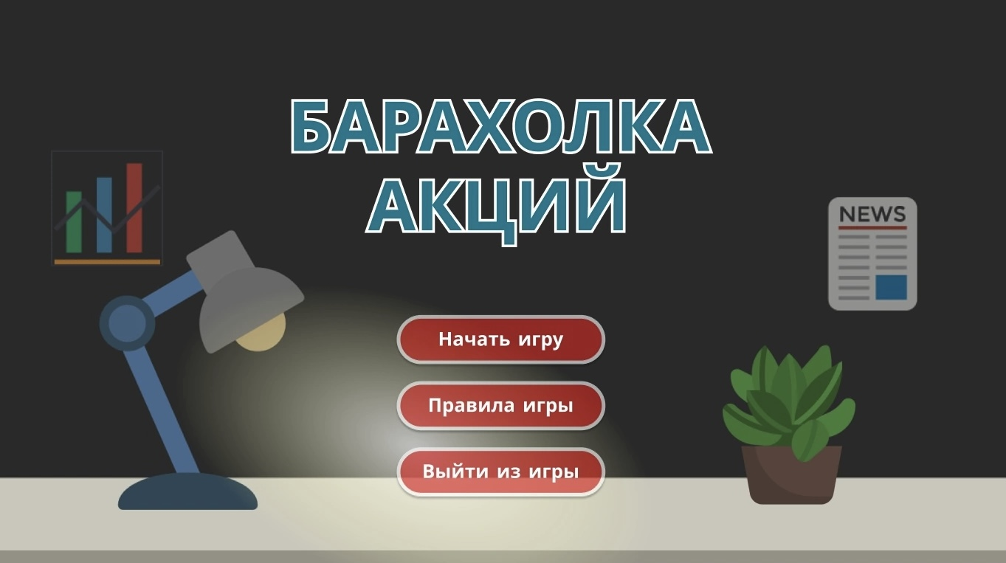
- Разработка дизайна главного меню игры

- Разработка дизайна главной игровой сцены
А. Начальные варианты дизайна

Б. Финальный вариант главной игровой сцены.

- Создание макета газеты
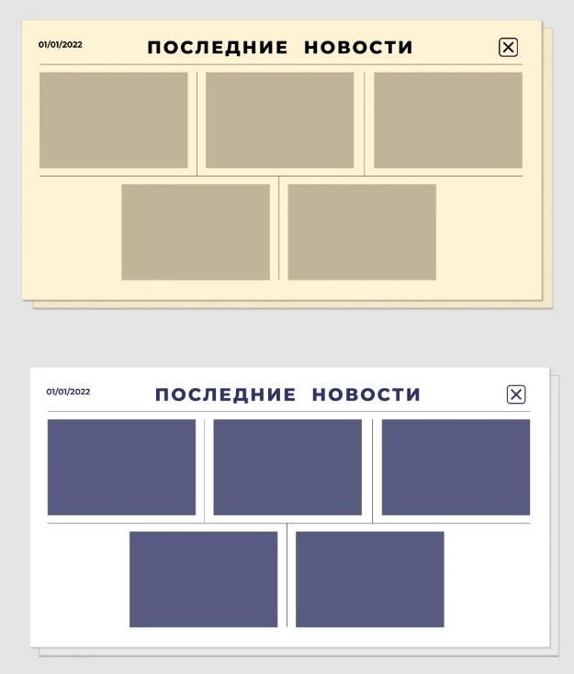

- Создание меню паузы и всплывающих окон
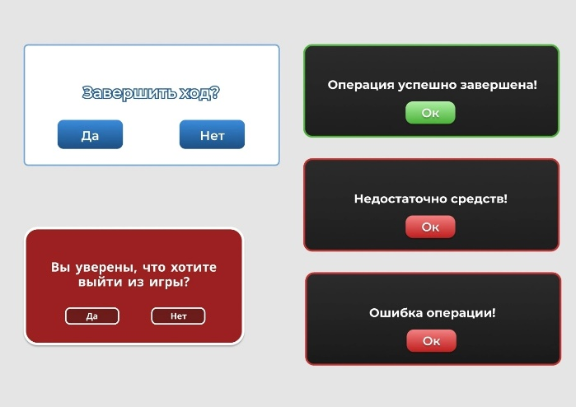
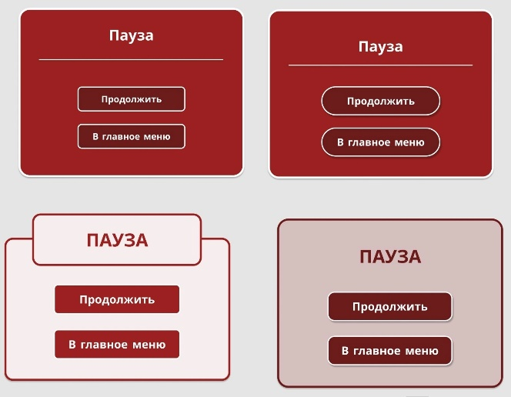

- Создание браузера и его вкладок
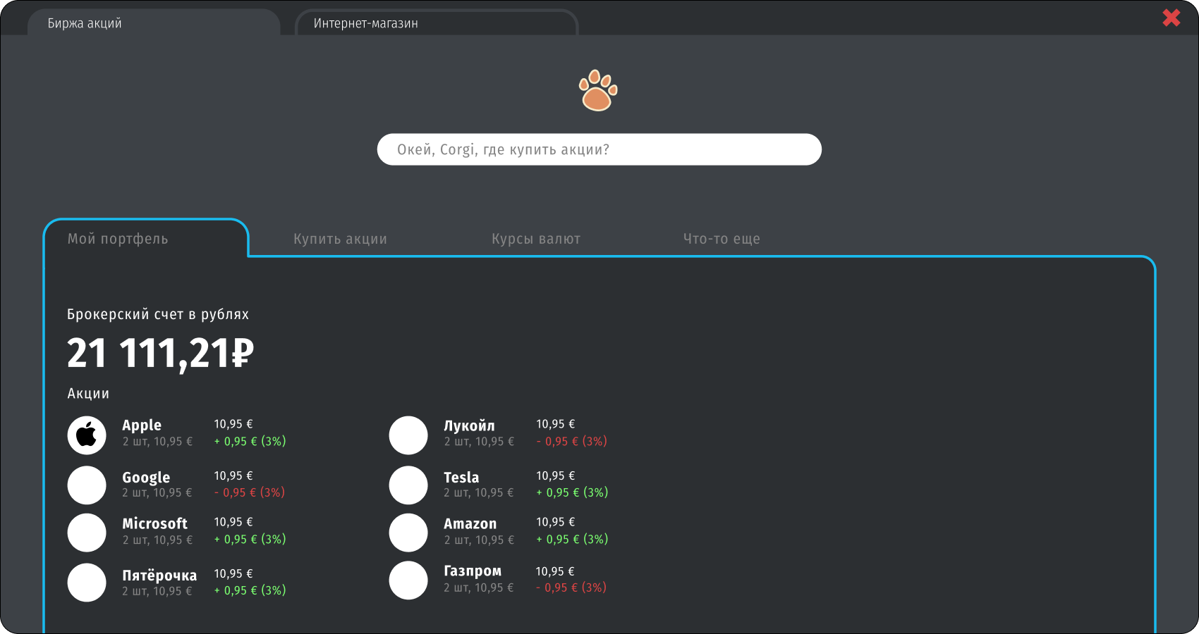
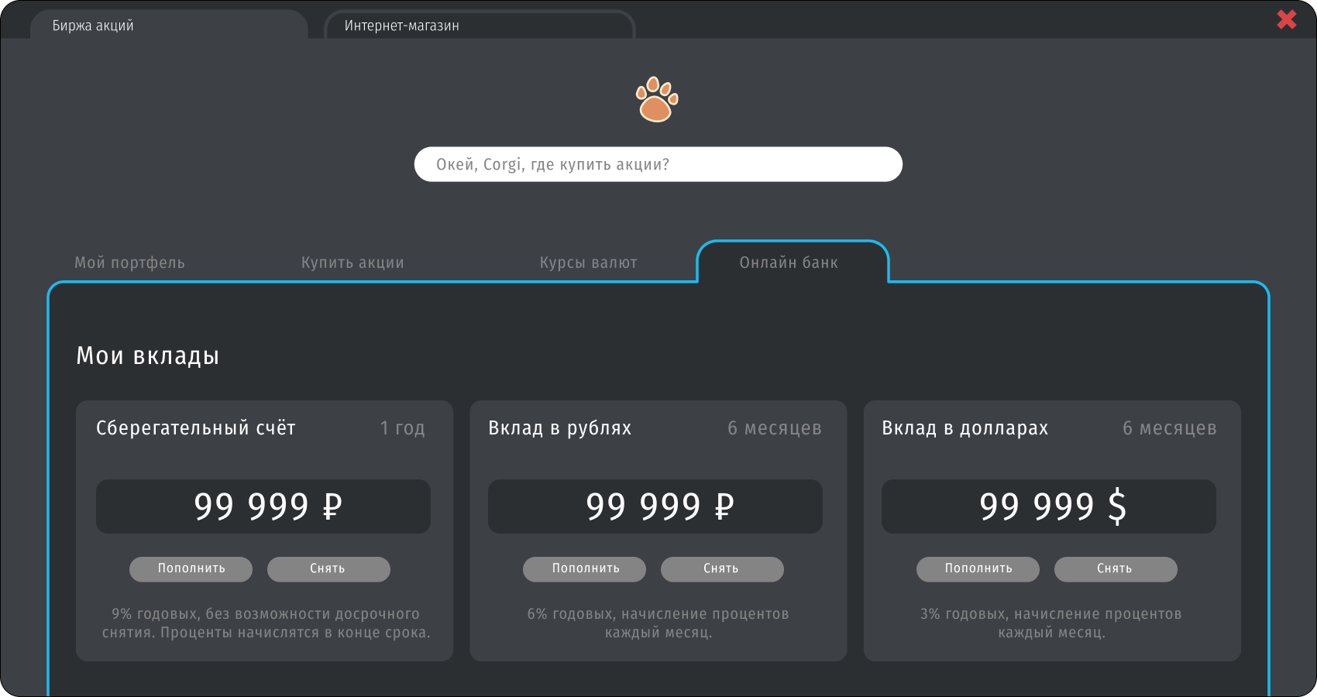

РАЗРАБОТКА СИСТЕМЫ
Структура программного комплекса:
- Сцена «Главное меню»
1.1 Кнопка «Начать игру» - отвечает за переход к игровой сцене
1.2 Кнопка «Правила игры» - отвечает за показ окна правил игры
1.3 Кнопка «Выйти из игры» - отвечает за выход из приложения
1.4 Окно «Правила игры» - показывает пользователю подробное описание правил игры
- Сцена «Игровая сцена»
2.1 Кнопка «Новости» - отвечает за показ окна с новостями
2.2 Кнопка «Ноутбук» - отвечает за показ игрового браузера с платформой для инвестиций
2.3 Кнопка «Часы» - отвечает за завершение хода
2.4 Окно «Ноутбук»
2.4.1 Вкладка «Мой портфель» - Показывает текущее состояние счётов пользователя, набор акций и их состояние
2.4.2 Вкладка «Купить акции» - Показывает набор компаний и стоимость ценных бумаг
2.4.3 Вкладка «Курсы валют» - Позволяет конвертировать валюты между собой
2.4.4 Вкладка «Дивиденды» - Показывает выплаты всех дивидендов
2.4.5 Вкладка «Банк» - Показывает банковские вклады и их текущее состояние
2.5 Окно «Новости» - Показывает набор новостей, сгенерированных для данного хода
Алгоритм одного хода:
- Открытие окна новостей
- Внимательное прочтение и анализ новостей
- Открытие окна ноутбука
  - Просмотр вкладки «Мой портфель»
  - Просмотр вкладки «Купить акции»
    - Открытие карточки акции
    - Покупка или продажа определенного количества акций
  - Просмотр вкладки «Курсы валют»
    - Конвертация из рубля в доллар или наоборот
  - Просмотр вкладки «Дивиденды»
  - Просмотр вкладки «Банк»
    - Оформление вклада
    - Просмотр статуса вклада
- Анализ выполненных действий
- Завершение хода
ЗАКЛЮЧЕНИЕ
Рассмотренные вопросы в рамках данной проектной работы, являются основными при создании приложения-игры “Барахолка акций”. Приведены определенные правила и принципы, которые позволят в дальнейшем правильно сопровождать, поддерживать, и грамотно разрабатывать новый функционал для данного проекта.
Основные технические решения, которые были предложены в данной проектной работе, включают в себя следующие аспекты:
- Облачная программа для управления проектами небольших групп – Trello. Здесь мы ставили цели, задачи и сроки выполнения.
- Онлайн-сервис для дизайнеров, веб-разработчиков и маркетологов – Figma. Предназначен для создания прототипов сайтов или приложений, иллюстраций и векторной графики. В редакторе можно настроить совместную работу, вносить и обсуждать правки, причем как в браузере, так и через приложение на компьютере.
- Кроссплатформенный игровой движок - Unity. Один из самых популярных игровых движков в мире. Его ценят за простоту - у движка низкий порог входа, поэтому он доступен новичкам, универсальность - с его помощью можно сделать игру для любой современной популярной платформы.
В итоге представлен эффективный продукт, позволяющий потребителю:
- Быстро и качественно получать опыт распределения бюджета для его сохранения и преумножения.
- Познакомиться с принципами работы фондового рынка.
- Научится анализировать новости компаний и понимать динамику стоимости акций.
К недостаткам можно отнести малое количество торгуемых акций (их пока что 6), но в дальнейшем мы будем дорабатывать и улучшать игру, в том числе и увеличивать количество акций.
Целью данной работы была разработка приложения, которое поможет получить базовые знания о работе фондового рынка. Для достижения поставленной цели, были поставлены следующие задачи:
- Проанализировать существующие приложения для начинающих инвесторов, выявить плюсы и минусы в их работе.
- Понять, как лучше донести информацию до игрока с помощью приложения.
- Создать игру, которая обучает людей финансовой грамотности на примере вложения капитала в акции.
Таким образом, все цели и задачи, поставленные вначале написания данной проектной работы, были полностью выполнены и освещен.

